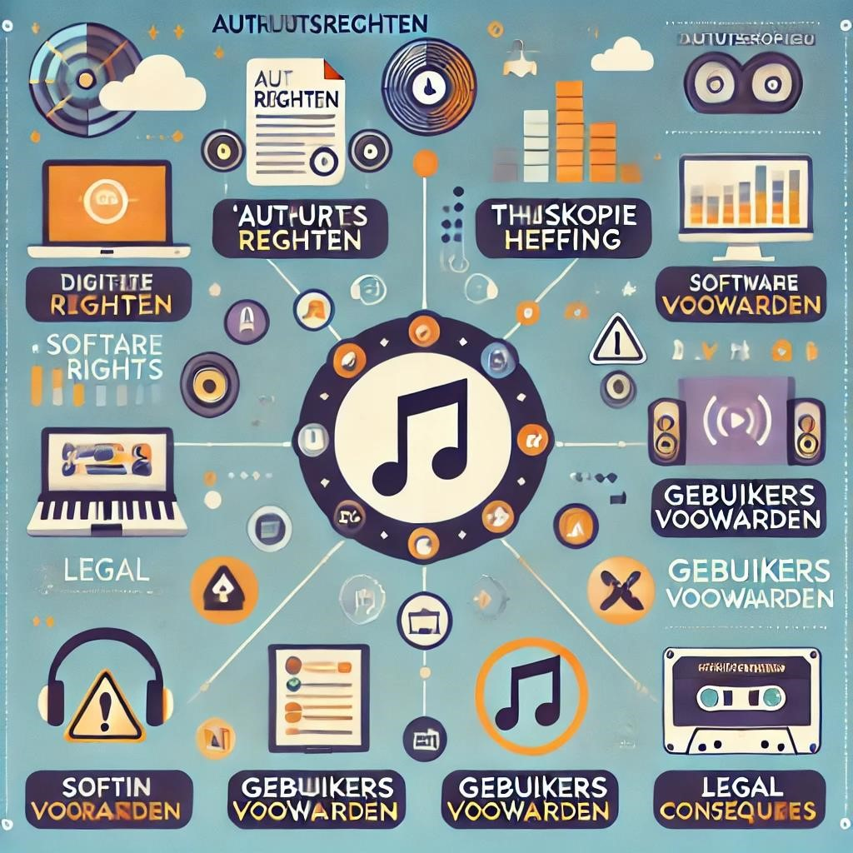

|  |  |  |
| --- | --- | --- |
| Naam: |  | Daan van Woudenberg |
| Klas: |  | TID24D4A |
| Datum: |  | 12-11-2024 |
| Vak: |  | Burgerschap |

Portfolio-opdracht: Portfolio-opdracht 5

Docent: Herman van der Wal

Inhoud **Wat zijn auteursrechten en waarom zijn deze er?** 2

**Rechten op software, muziek en films** 2

**Thuiskopieheffing: waarom betalen we dit?** 2

**Gebruikersvoorwaarden voor C# en Unity: drie belangrijke punten** 3

**Straffen voor illegaal gebruik/downloaden** 3

**Beschermingsmaatregelen voor auteurs** 3

**Zaken die opvallen** 4

Wat zijn auteursrechten en waarom zijn deze er?

Auteursrechten zijn wetten die de makers van creatieve werken zoals software, muziek, films, en boeken beschermen tegen ongeoorloofd gebruik. Het doel van auteursrechten is om creativiteit te belonen en te beschermen, zodat makers een eerlijke kans krijgen om inkomsten te verdienen uit hun werk. Zonder auteursrechten zou het lastig zijn om controle over en inkomsten uit eigen creaties te behouden, wat innovatie en creativiteit zou kunnen remmen.

# Rechten op software, muziek en films

Elk digitaal werk valt onder auteursrecht, wat betekent dat je het niet zomaar mag kopiëren, verspreiden of verkopen zonder toestemming van de maker of eigenaar. Voor software geldt vaak ook een licentie die bepaalt onder welke voorwaarden je het mag gebruiken. Muziek en films hebben vergelijkbare rechten: ze mogen alleen legaal worden verspreid met toestemming van de eigenaar. In sommige gevallen worden streamingdiensten gebruikt om content legaal beschikbaar te stellen aan een breed publiek, terwijl de maker inkomsten genereert via abonnementsmodellen of advertenties

# Thuiskopieheffing: waarom betalen we dit?

De thuiskopieheffing is een toeslag op apparaten zoals smartphones, tablets, en laptops, die consumenten betalen om het maken van kopieën voor eigen gebruik te vergoeden. Het idee is dat consumenten vaak kopieën maken van muziek, films, en andere digitale content, en de thuiskopieheffing compenseert rechthebbenden voor dit privégebruik. De heffing biedt een soort balans tussen consumentenrechten en de rechten van makers, zodat zij vergoed worden voor privékopieën van hun werk.

# Gebruikersvoorwaarden voor C# en Unity: drie belangrijke punten

Als ontwikkelaar die werkt met programmeertalen zoals C# of game engines zoals Unity, moet je rekening houden met specifieke gebruikersvoorwaarden:

1. **Licentiekosten en abonnementen**: Unity heeft verschillende licentiemodellen, waaronder een gratis versie voor kleinere projecten en betaalde abonnementen voor grotere commerciële projecten.
2. **Copyright op creaties**: Hoewel je zelf eigenaar bent van de content die je maakt in Unity, behoudt Unity bepaalde rechten, zoals het recht om gebruikersstatistieken te verzamelen en te gebruiken.

**Beperkingen op commercieel gebruik**: Er zijn beperkingen op het gebruik van de gratis versie van Unity voor commerciële projecten met een hoge omzet. Voor C# zijn de regels minder restrictief, maar kan het gebruik van specifieke libraries of frameworks gebonden zijn aan extra voorwaarden.

# Straffen voor illegaal gebruik/downloaden

Illegaal downloaden of gebruik van software, muziek, en films kan leiden tot verschillende straffen, zoals:

* **Boetes**: De hoogte van boetes varieert, maar kan oplopen tot duizenden euro's.
* **Schadeclaims**: Auteurs of bedrijven kunnen juridische stappen ondernemen en schadevergoedingen eisen.

**Blokkades van websites**: Websites die massaal illegale content verspreiden, kunnen worden geblokkeerd in Nederland en andere Europese landen.

# Beschermingsmaatregelen voor auteurs

Auteurs kunnen verschillende maatregelen nemen om hun werk te beschermen:

1. **Digitale rechtenbeheer (DRM)**: Dit beperkt hoe en waar digitale content kan worden afgespeeld.
2. **Watermerken**: Hiermee wordt het werk gemarkeerd met een onzichtbaar merkteken dat de eigenaar kan identificeren.

**Licentieovereenkomsten**: Dit stelt duidelijke voorwaarden vast voor het gebruik van het werk, inclusief commerciële restricties.

# Zaken die opvallen

Wat vooral opvalt, is de complexiteit en vaak onduidelijkheid rond digitale rechten en voorwaarden. Hoewel veel mensen weten dat downloaden zonder toestemming niet mag, zijn velen zich niet bewust van de exacte consequenties of kiezen ervoor deze te negeren. Ook de thuiskopieheffing is een onderwerp dat veel discussie oproept, omdat het lijkt alsof je indirect betaalt voor legaal downloaden, wat niet het geval is.